**Преодоление задержки речевого развития у детей раннего возраста на логопедических занятиях.**

В дошкольном возрасте идет активное развитие моторики. Развитие умений, требующих использования тонких движений пальцев рук, включают ряд процессов, начинающихся еще до рождения ребенка (например, хватательный рефлекс у младенца сменяется произвольным хватательным движением, а тот, в свою очередь, «пинцетным захватом» предметов). Проследим этапы развития мелкой моторики в раннем и дошкольном возрасте.

В 1-2 года ребенок уже способен держать в руке два предмета, чертит на бумаге карандашом, цветными мелками, вставляет предмет в отверстие, держит ложку, переворачивает страницы книги. В 2-3 года играет с песком и глиной, открывает крышки, нанизывает бусы, красит пальцем, рисует разводы и каракули, держат мелок, карандаш пальцами – большой палец с одной стороны, остальные с другой.

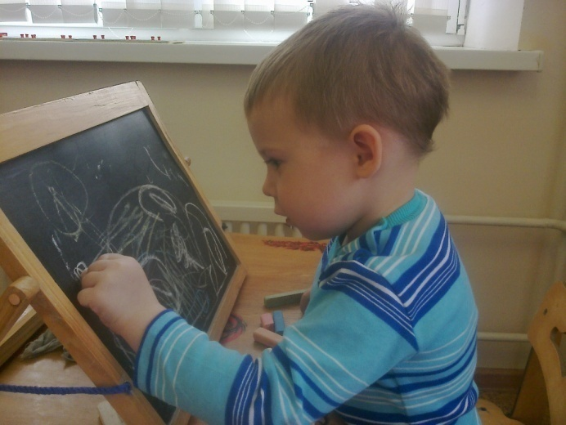

3-4-летний ребенок уже способен застегивать и расстегивать большие пуговицы, собирает постройки из 9 кубиков, рисует простые формы и фигуры карандашом. На занятиях мы используем различные виды “вкладышей”, собираем мелкие предметы двумя пальчиками, берем всей кистью крупные предметы, игрушки.

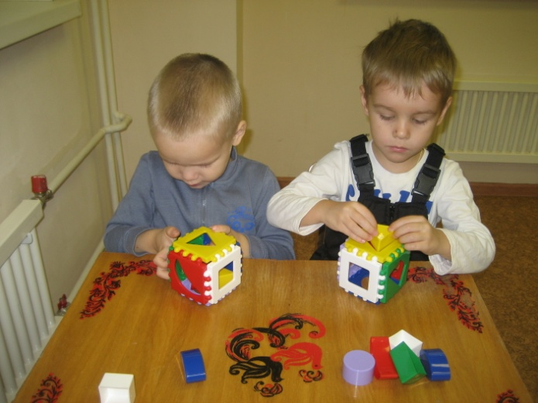

Для развития мелкой моторики мнем руками бумагу, салфетки, поролоновые шарики, резиновые мячики, пищащие игрушки.

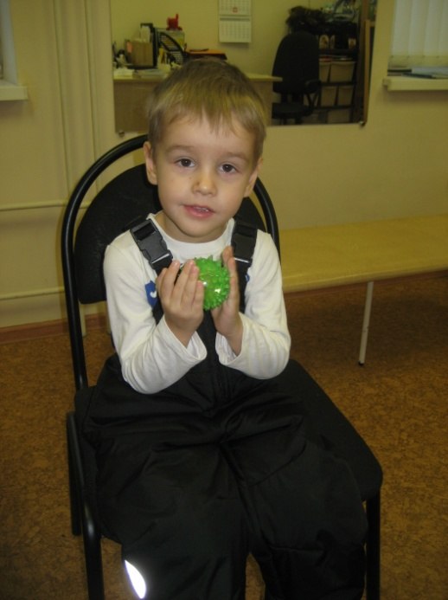

Развиваем тактильные ощущения : гладкий предмет -колючий.

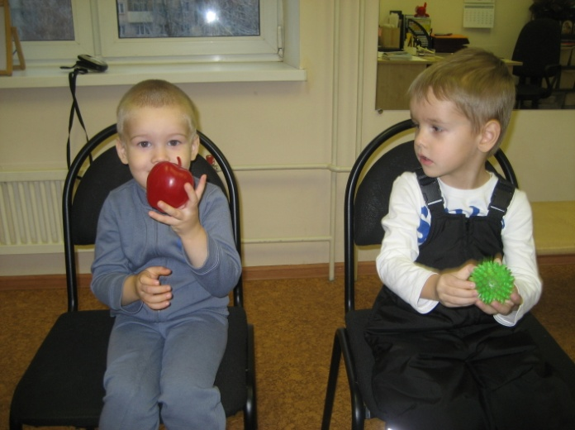

В 4-5 лет рисует карандашами или цветными мелками, складывает бумагу более чем один раз, определяет предметы в мешке на ощупь, лепит из пластилина, застегивает пуговицы и молнии.

На логопедических занятиях рисуем на подносе с манной крупой или песком . Учим проводить пальцем линии, затем берем руку ребенка в свою и повторяем “рисунок”: дождик, ручеек, солнышко, дорожку, травку, снег.

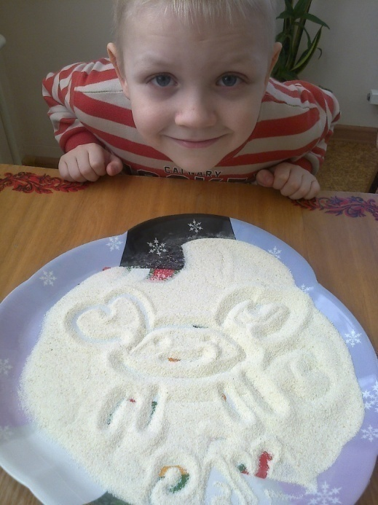

В 5-7 лет могут разрезать ножом мягкую пищу, завязывать простой узел, совершенствуется мелкая моторика.

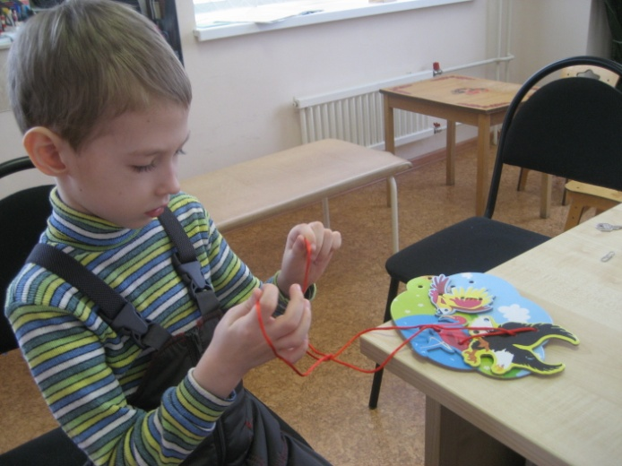

Таким образом, развитие мелких движений рук у детей происходит достаточно интенсивно, и к концу дошкольного возраста мелкая моторика находится на уровне, позволяющем ребенку выполнять действия, необходимые в быту, а также успешно овладеть навыком письма в начальной школе.

* На занятиях в детской поликлинике мы выполняем **статические упражнения** (кинестетическая основа движений):

• «рожки»: первый, третий и четвертый пальцы сжаты в кулак, остальные выставляются вперед;

• «замок»: ладошки прижаты друг другу, пальцы переплетаются;

• «колечко»: первый и второй пальцы образуют колечко;

• «флажок»: большой палец вытянуть вверх, остальные – сжать в кулак;

• «гнездо»: соединить ладони в виде гнезда, пальцы друг к другу прижаты;

• «ромашка»: соединить обе руки и прямые пальцы развести в сторону;

• «ежик»: ладони соединить, прямые пальцы вытянуть вверх;

• «бочонок с водой»: слегка согнуть пальцы руки в кулак, оставив отверстие.

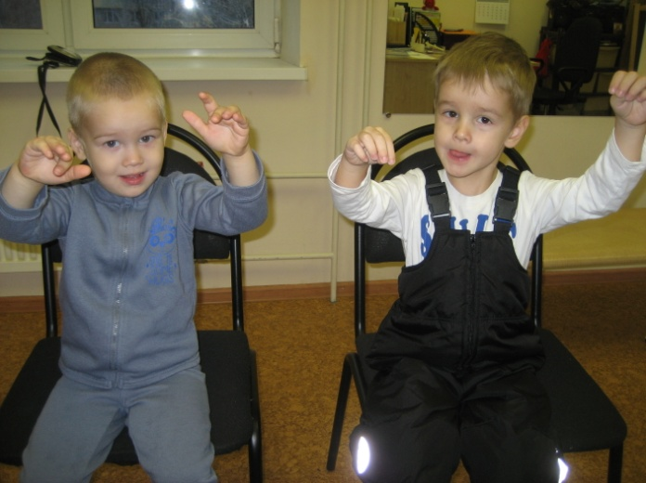

*Развиваем **динамический праксис** (кинетическая основа движений): упражнения, требующие переключения движений.

• «колечки»: упражнение выполняется сначала на одной, затем на другой руке; поочередное соединение с большим пальцем указательного, среднего, безымянного и мизинца;

• «человечек»: изображение бегущих человечков указательным и среднем пальцами правой руки, затем – левой;

Дети любят слушать стихи. Чтобы было интереснее и разнообразнее, можно выполнять движения пальчиками.

Ладошки вверх,

ладошки вниз,

а теперь их на бочок

и зажали в кулачок.

С помощью простых упражнений на развитие общей моторики - движений рук и ног, поворотов головы, наклонов туловища можно научить малыша выслушивать и запоминать задания, а затем выполнять их.

Для того чтобы ребенок начал говорить и в последствии быстрый темп развития речи не спровоцировал заикание у детей, на занятиях выполняют **дыхательные и артикуляционные** **упражнения** в течение 2-5 минут, повторяя каждое по 2 -3 раза.

Например:

1. Тема «Транспорт». Упражнение на активизацию вдоха и развитие плавного выдоха. На картинке нарисован автобус с открытыми дверями. Когда у автобуса открываются двери, то мы слышим такой звук: Ф-Ф-Ф-Ф. Вдох через нос, на выдохе произнести: Ф-Ф-Ф-Ф. Выполнить 3 раза.

2. Тема «Инструменты». Упражнение на активизацию вдоха и развитие плавного выдоха. Представьте, что мы помогали папе забивать гвозди и ударили молотком по пальчику. Как больно! Подуем на пальчик. Сделать полный вдох, выдох через неплотно сомкнутые губы – с усилением в конце фразы. Выполнить 3 раза.

Необходимо делать артикуляционную гимнастику и от подражания вызывать отсутствующие звуки.

Например, как зайка поджать нижнюю губку за зубы, удержать принятый уклад и произнести «ф». Когда звук получился, нужно закреплять его произношение в слогах, легких по произношению словах («та-та-та», «ту-ту-ту», «фу-фу», Фома, там, тут, ух и т.д.). В дальнейшем, ребенок будет пытаться правильно произнести раннее изученный звук.

**Использование артикуляционных упражнений** помогают улучшить подвижность губ и языка, что необходимо для правильного произнесения звуков, звукосочетаний и целых слов.

Например:

1. «Дом». Рот малыша – дом. Постучали пальчиком по щёчке: «Тук – тук», — и ротик открывается: «Дверки дома открылись». Говорим: «Пока! Пока!», и ротик закрывается.

2. «Окошечко». Открываем ротик, произнося звук «О». удерживаем рот в этом положении в течение 3 – 5 секунд.

3. «Вкуснятина». Приоткрываем рот, облизываем верхнюю губу. А затем нижнюю.

4. «Лопаточка». Широкий язык высунут, и лежит на нижней губе. Держим язычок в таком положении 5 – 10 секунд.

5. «Блинчик». Высовываем язычок и губками «шлёпаем» по нему, проговаривая: «Пя – пя – пя».

6. «Пузырь». Надуваем щёчки, пальчиками с двух сторон дотрагиваемся до щёчек и сдуваем пузырь. 7.

«Волшебные дверки». Укажите малышу на его губки. Говорим: «Раз, два, три», — и губки улыбаются. Затем снова повторяем: «Раз, два, три», и губки вытягиваются вперёд.

8. «Чистые зубки». Улыбаемся, показываем зубки. Кончиком Языка скользим по верхним, а затем по нижним зубам и «чистим» их.

9. «Качели». Широко открываем рот и, улыбнувшись, кладём кончик языка за нижние зубы, а потом поднимаем за верхние зубы.

10. «Дудочка». Сильно вытянув губы вперед, поем с малышом: «Ду – ду — ду, ту – ту – ту». Следить, чтобы губы не размыкались. Применяли и другие артикуляционные упражнения. Следующее направление:

**Гимнастика для снятия эмоционального напряжения.**

Эту гимнастику можно проводить как вдвоем с ребенком, так и в группе из нескольких детей.

Участники стоят друг напротив друга, или в круге. Дети выполняют движения, повторяя за взрослым:

Вы - проснувшиеся котята. Потяните лапки, выпустите коготки, поднимите мордочки.

А сейчас вы - крадущиеся в джунглях тигры. Идем на носочках бесшумно, осторожно.

А теперь вы - осенние листочки. Покачаемся на ветру легко, воздушно: руки разведены в стороны, выполняются легкие покачивания из стороны в сторону.

Подул ветер и оторвал листочки — полетели легко, плавно: выполняется бег на носках по кругу и легкое покачивание кистями разведенных в сторону рук.

Вдохнем поглубже и превратимся в воздушные шарики — подпрыгиваем и мягко, плавно взлетаем, тянемся вверх, к солнышку: руки поднимаются через стороны вверх, подъем на носках.

Попрыгаем, как зайцы, чтобы стать ловкими и сильными: выполняются легкие прыжки, руки согнуты в локтях, кисти рук свободно опущены.

Теперь мы – медведи косолапые. Покачаемся из стороны в сторону: ноги на ширине плеч, руки на поясе, выполняются наклоны с отрывом пятки от пола.

Сейчас мы – пилоты. Заведем мотор самолета, расправим крылья и полетаем: выполняется бег по кругу, руки разведены в стороны.

Течет прозрачная вода — мягко, плавно: выполняются «волны» поочередно правой и левой руками, взмахи руками в центр круга, «волны» впереди себя.

**Следующее направление: развитие слухового восприятия.**

Ребенок 2-4 лет уже может слушать небольшие стихи, сказки, рассказы, а также представлять то, о чем в них говорится. Дети все более ориентируются на слово — название вещи, слово – оценку поведения других детей и своего собственного, слово – приказ, требование, побуждение. Словесная работа на занятиях вызывает большое напряжение внимания и соответственно большую утомляемость, которую снимается динамическими паузами. Задачи проводимой работы:

1. Пробуждать интерес к звукам окружающего мира и к звукам речи.

2. Учить дифференцировать речевые и неречевые звуки; тихие и громкие; длинные и короткие.

3. Формировать умение определять направление и источник звука; локализовать звук в пространстве; соотносить количество звучаний с числом.

4. Учить дифференцировать звукоподражания.

5. Прививать навык локализовывать и узнавать голос.

6. Формировать умение различать голоса различной громкости; ориентироваться на смысл сказанного.

7. Развивать речевую память; устойчивое внимание к звуковой оболочке слова. С детьми проводили игры: «Кто как голос подаёт?», «Повтори как…», «Звуки дома», «Расскажи историю», «Дай… на», «Попугайчик», «Кто это?» и другие эмоциональные состояния (ай-ай-ай, ох, ой) ребенок начинал «заражаться» обстановкой взаимодействия, повторять вслед за логопедом .

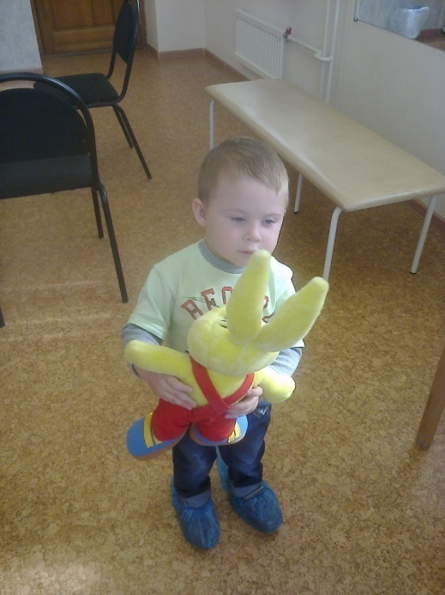

В процессе целенаправленной, систематической работы с ребенком, удается добиться положительной динамики в психическом и речевом развитии. В результате занятий речь ребенка поднимается до уровня звукоподражаний, лепета и первых слов, обогащается активный словарь. Пассивный словарь увеличивается, малыш может выполнять простые инструкции, понимает слово, пользуется указательным жестом. Улучшается зрительное и слуховое внимание.